Mes palettes
Mon histoire avec les couleurs est pathétique (je vous en parle pour vous inciter à ne pas faire comme moi), pas pour le porte-monnaie, chaque acquisition ne coûte pas plus cher qu'un repas dans un bon restaurant (même pas étoilé !) et ça m'a occupé bien plus de temps. Mais les nombreux essais pour le moins indisciplinés ont ralenti ma progression et je suis resté confus et indécis jusqu'à ce que je me décide à prendre conscience de mon problème. Mais bon, c'est comme ça et j'ai eu du fun, mais il est temps de bénéficier de l'expérience.

Stabilisation de mes palettes
Sur la base de ce que je possède en tubes des aquarelles, essentiellement Sennelier, (et il en reste quelques uns !) et des considérations précédentes sur les pigments primaires je me suis décidé pour ce choix dans la palette Mijello que j'aime bien et qui est très pratique
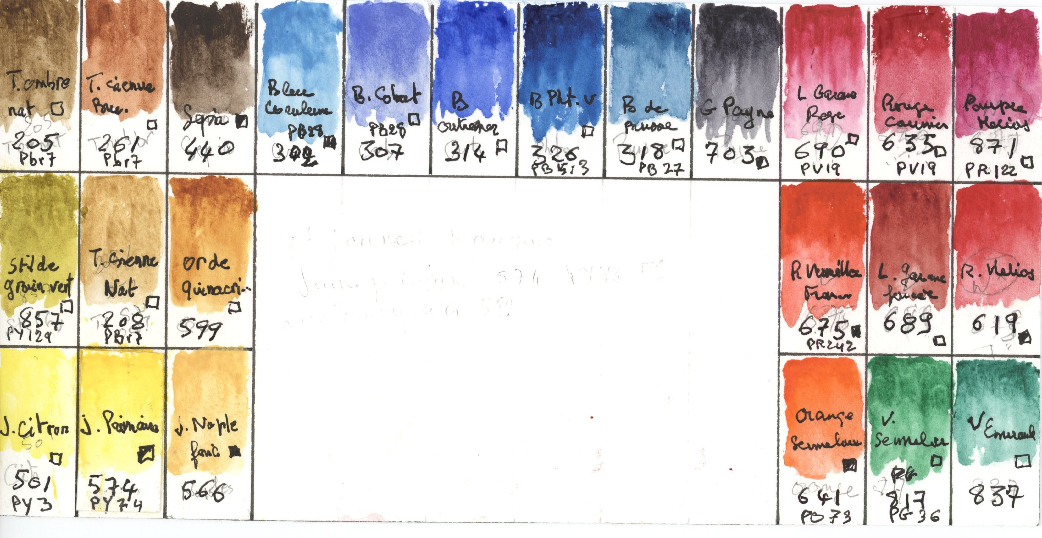
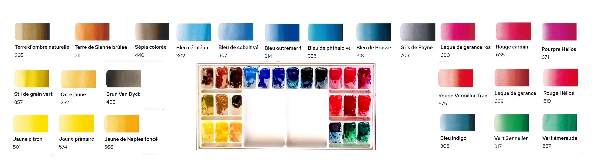
Version été 2025 : le brun van Dick (Rembrant) remplace l'or quinacridone et le bleu indigo l'orange
Les verts : jaune + Bleu ou marron
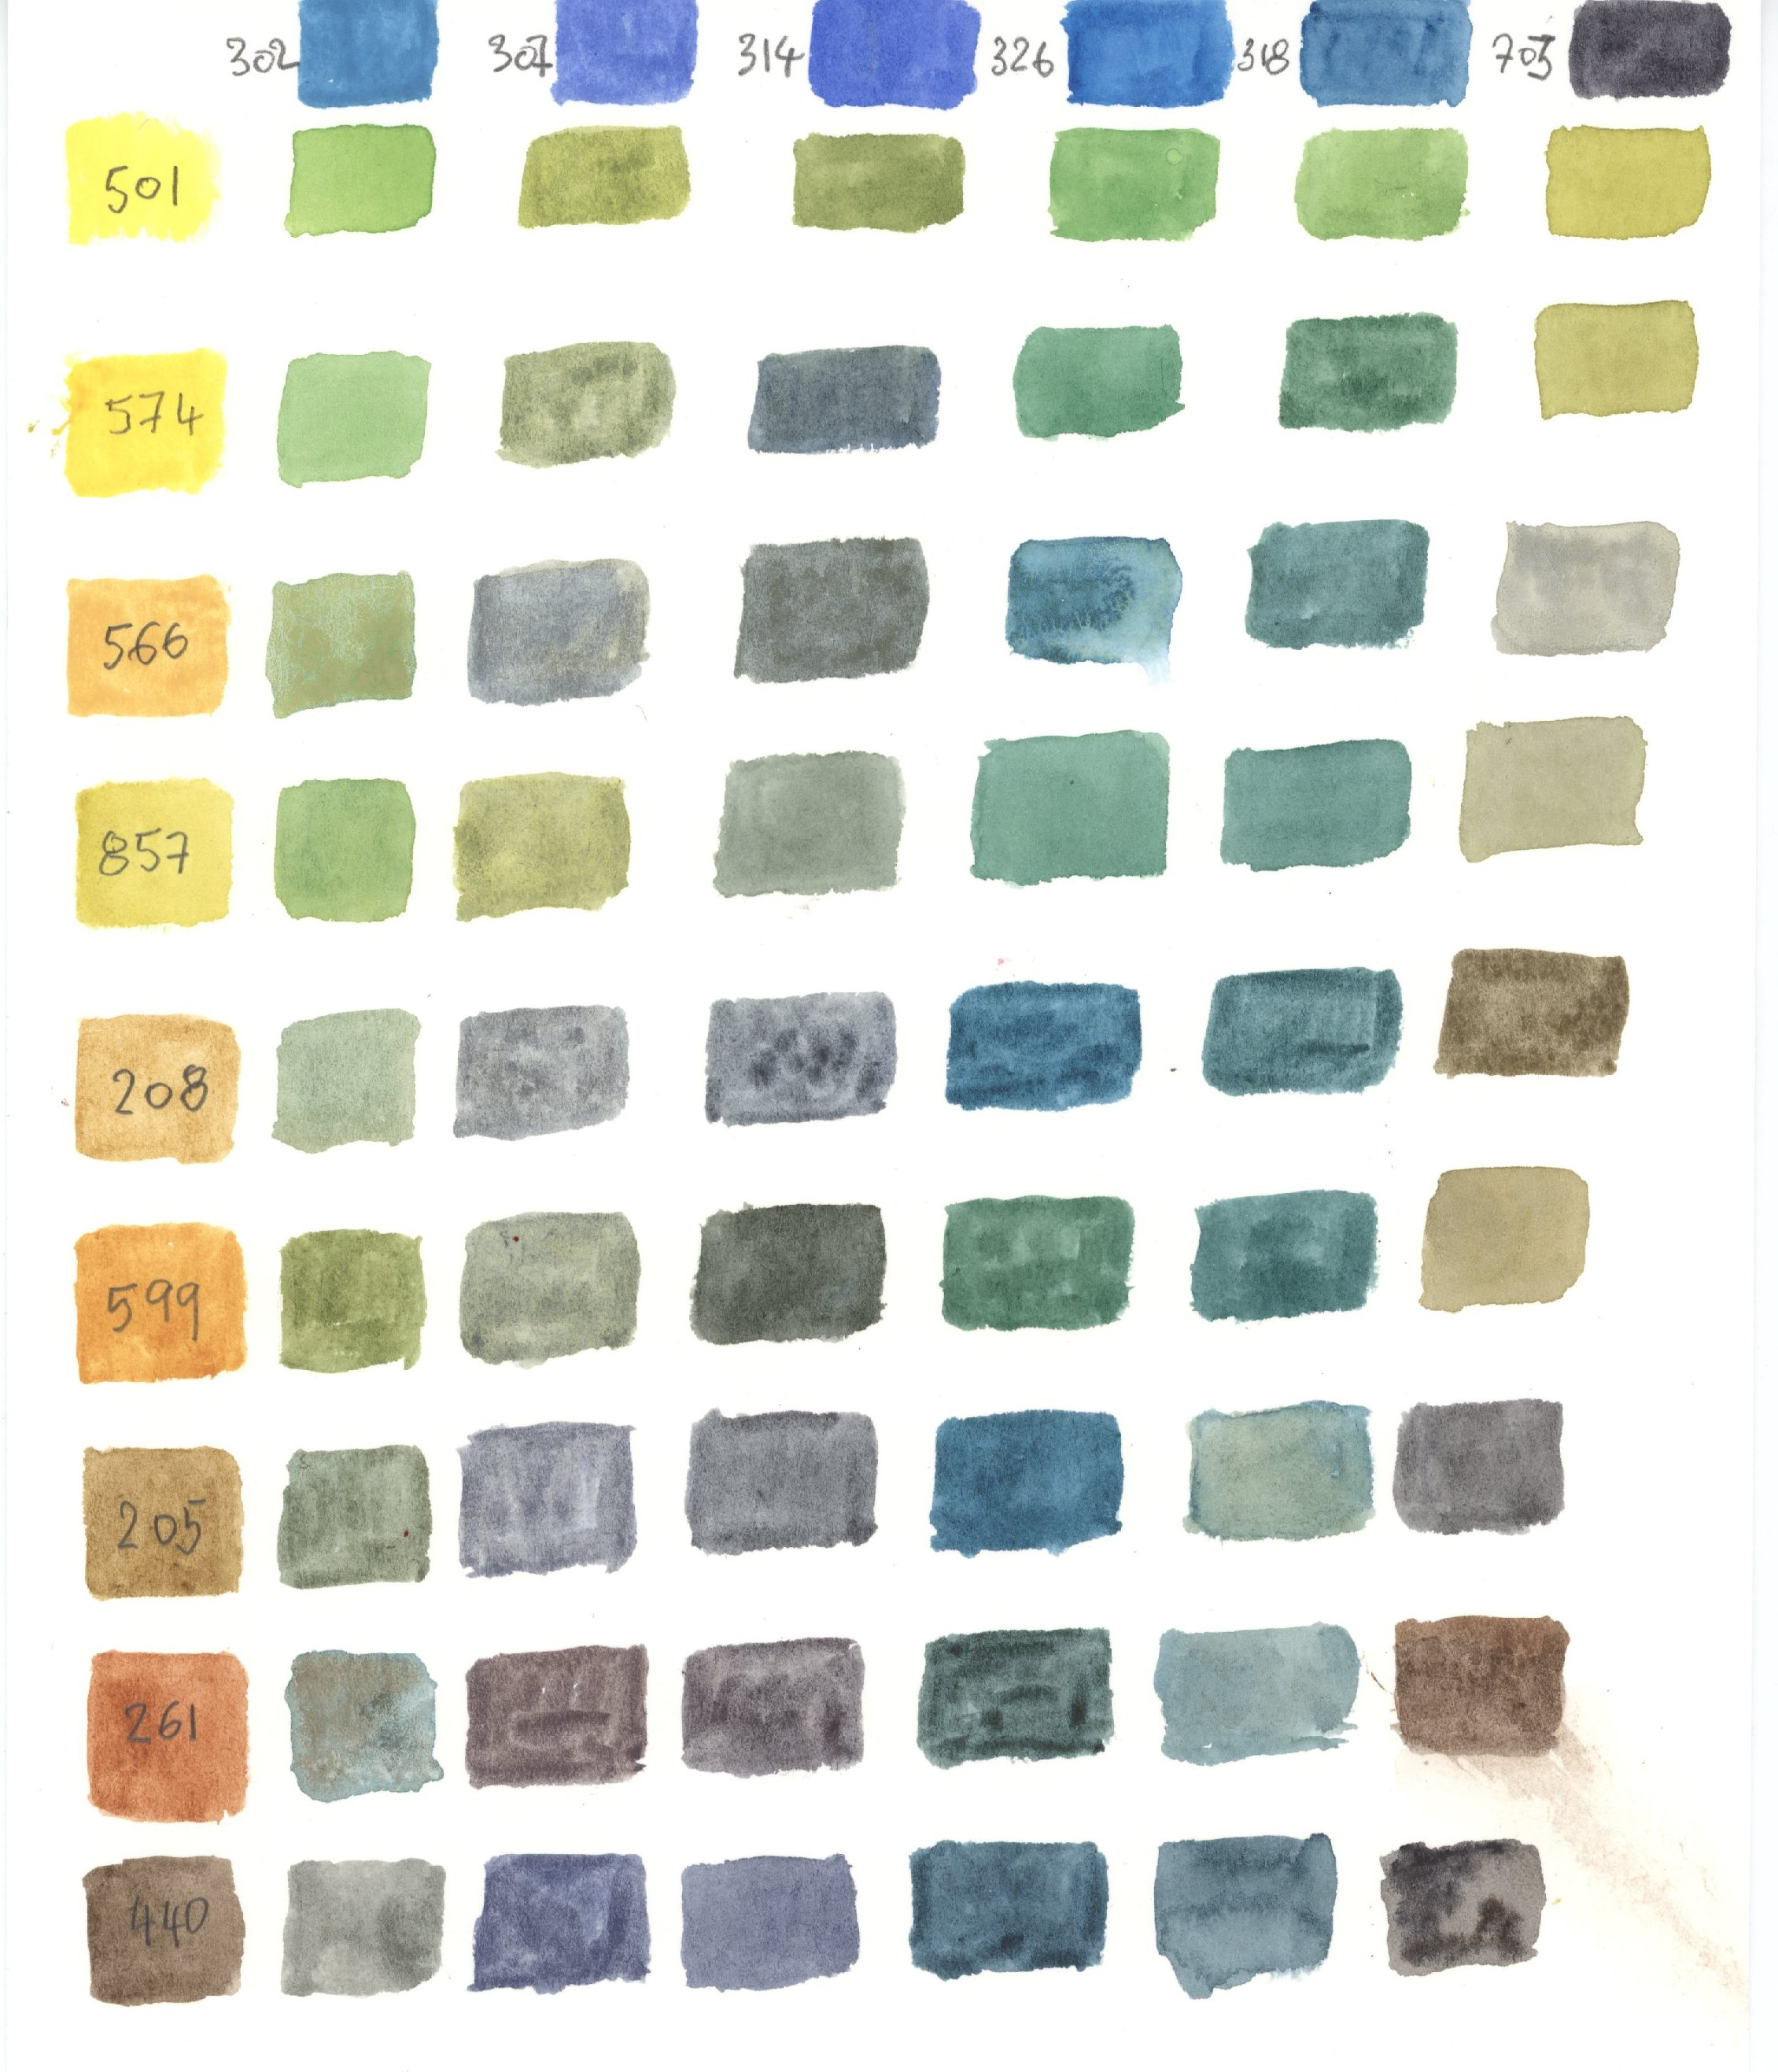

La boite Portable painter (12 couleurs)
Je l'ai composée avec les couleurs que je possède et qui respectent le choix de I. Roelofs. J'y ai ajouté du sépia coloré. Je vais tenter de me limiter par la suite à deux nuances de chaque couleur primaire en plus de la primaire, et probablement ajouter le Jaune de Naples qu'Alain utilise beaucoup.
 | 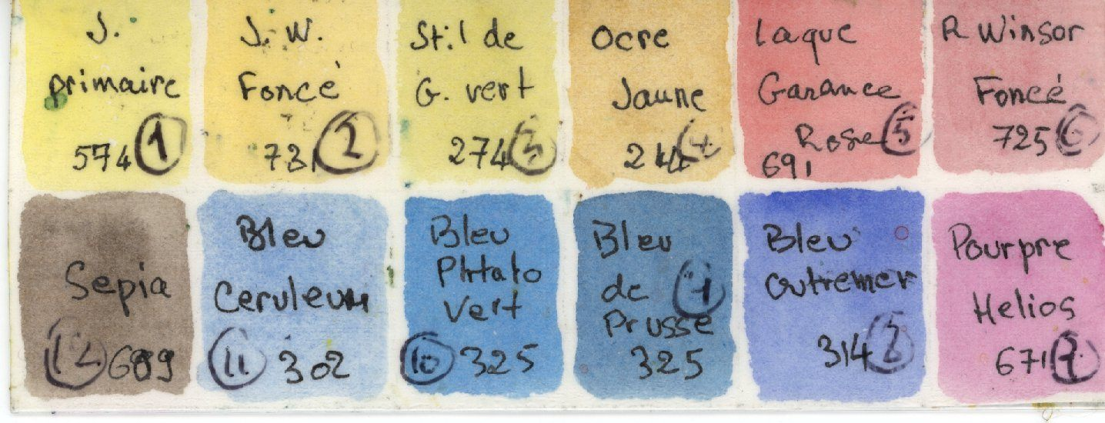
  I. Roelofs : pigments | Portable painter (12)
  PY 154 ou PY 13 | Jaune primaire (S) PY74
  PY 110 | Jaune W. foncé PY65
  PY 129 | Stil de grain (S) PY129
  PY 42 ou PY 43 | Ocre J. (S) PY43
  PR 255 | Laque garance Rose (S) PR255
  PR 264 | Rouge W PR2554
  PR 122 | Pourpre Hélios (S) PR122
  PB29 | Bleu O. français PB29, PV15
  PB 27 | Bleu de prusse (S) PR27
  PB 15:3 | Bleu phtalo vert (S) PB15:3
  PB 35 ou PB36 | Bleu Céruléum PB28
(S) : Sennelier W. : Winsor & Newton
Je vais installer les couleurs de la palette Mijello dans la boite fer W&N et mettre de côté tout le reste (j'ai les godets pour ça).
Pour la faire évoluer, je ne vais pas me baser sur la palette 12 couleurs de Sennelier mais faire un compromis entre le tableau des primaires et ma palette 24 actuelle, tout en restant chez sennelier.

La boite Portable micro
Elle est composée par la sélection Winsor& Newton pour 6 couleurs mono pigmentaires
Portable micro
Jaune citron W. PY175
Jaune W. PY154
Laque écarlate W. PY168
Rose permanent W. PY188
Bleu vert W. P15
Outremer français W PB29
Comme j'ai des jeux de petits godets, je vais faire plusieurs configs.

Vers la simplicité volontaire
Voici mes réflexions pour élaguer cette palette à 24 couleurs, je suis de plus en plus convaincu que pour bien maîtriser les mélanges, il ne faut pas avoir trop de combinaisons et le nombre de combinaisons 2 à 3 ou 3 à 3 augmente très rapidement avec le nombre de couleurs. Pour trouver rapidement la couleur cherchée, il vaut mieux avoir à balayer un nombre réduit de choix.
En partant du principe qu'il n'est pas possible de composer une primaire à partir des autres couleurs. On ne peut donc pas élaguer les primaires jaune primaire (475), laque garance rose (690) et bleu outremer (314), Mais on peut envisager de supprimer.
- Or de qinacridone (599)
  - j'aime cette teinte, transparente, chaude, mono-pigment
  - on peut la faire jaune primaire (475) + laque garance rose (690), mais alors, elle est un peu opaque et comporte 2 pigments
- Terre de sienne brûlée
  - j'aime cette teinte, transparente, chaude, mono-pigment
  - on peut la faire avec terre sienne naturelle (208) + laque garance rose (690)
- Sépia (440), en fait, je l'utilise rarement seul, mais en mélange
- Bleu de Prusse
  - j'aime cette teinte, transparente, froide, mono-pigment
  - en fait je l'utilise assez peu et toujours en mélange, peut être remplacée par Bleu phtalo (326)
- Laque de garance foncée (689)
- Rouge Hélios (619)
- Gris de payne, en fait, je l'utilise rarement seul, mais en mélange
- Vert Sénnelier(817)
  - en fait, je l'utilise presque toujours en mélange
  - peut se faire
- Vert émeraude (837)
  - en fait, je l'utilise presque toujours en mélange
  - peut se faire
- Orange Sennelier (641)

L'histoire mouvementée d'un curieux mal organisé
Quand j'ai commencé à peindre, en prenant un cours au service de loisirs de l'université il y a près de 50 ans, j'avais suivi le conseil du prof, acheté une quinzaine tubes Van Gogh (alors en promotion, ah ces promotions …) que j'utilisais avec une palette en plastique. Mais je n'ai plus eu le loisir d'aquareller, alors elles ont séché faute de service rendu.
Lors d'une autre tentative quelques années plus tard, je me suis basé sur l'étude du beau livre d'Anthime Mazeran (aujourd'hui hélas introuvable) qui propose une palette à 12 couleurs auxquelles il ajoute le bleu outremer. Et j'ai acheté une boite de 12 godets Coteman alors en promotion. J'ai ainsi fait des aquarelles en me basant sur des livres. Il faut dire qu'en tant que prof de matières nouvelles (les systèmes d'information) j'avais l'habitude d'apprendre moi-même dans des livres et articles pour les autres.
Puis lors d'un voyage à Singapour, j'ai acheté une boite en fer Winsor & Newton ainsi qu'un ensemble de demi godets à partir de la palette de David Lewis, Les secrets de l'Aquarelle. Ça me semblait en effet plus sérieux, tous les aquarellistes que je voyais dans les galléries utilisaient ces aquarelles.
Suite à un premier stage avec Alain Marc, en 1976, ça s'est compliqué (ou enrichi), Alain propose une palette de 20 couleurs, chez Winsor & Newton que j'ai achetées en demi-godets et installées dans une boite vide de 24 couleurs. À cette occasion, j'ai reçu en cadeau la petite boite de 12 demi-godets de Winsor et Newton.
Et c'est alors que la folie a commencé sur les avis d'Alain Marc, de mes lectures (revues spécialisées, livres achetés ou empruntés à la bibliothèque bien fournie de Québec) et des vidéos trouvées sur Internet :
- les aquarelles Sénelier (https://www.youtube.com/watch?v=72-nz5EMgWo) avec une boite de 24 couleurs
- puis QOR avec une boite découverte de 12 petits tubes (12 tubes 5ml) que j'ai utilisés dans une palette en plastique.
- sans compter des tubes ou des godets, notamment des verts et quelques bleus.
- j'ai hérité d'une boite Schmincke de 24 couleurs quasi neuve.
- testé les nouvelles aquarelles Horodam
- profité des promotions
- …
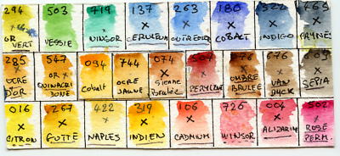
Au fur et à mesure de l'épuisement des couleurs en demi-godets, j'ai acheté des tubes en remplacement, mais aussi de nouvelles. J'ai ainsi fait de nombreuses réorganisations dans les différentes palettes, sans jamais être satisfait. En voici une par exemple dans la boite en fer de Winsor & Newton, chaque fois, je faisais un nuancier indispensable pour trouver les couleurs dans la boite) ;
j'ai aussi acquis 3 palettes vides,
- l'une prortable painter (que j'aime vraiment bien, pour la petite histoire, j'avais eu connaissance de cette palette à travers internet, comme elle n'était pas disponible à Québec et que j'allais passe commande de papier et couleurs à https://www.aquarelleetpinceaux.com je leur ai demandé s'ils pouvaient l'approvisionner, ce qu'ils ont fait pour me remercier, ils m'en offrirent une !).
- l'autre une palette étanche Mijelo (qui permet -en principe- aux couleurs de ne pas sécher trop vite) que j'ai organisée avec les couleurs Sennelier:
- Une micro portable painter
Et, encore, j'ai résumé, je ne me rappelle tout, ce qui fait que je me retrouve avec 9 boites ou palettes remises en ordre à la veille de mon choix “définitif”, sans compter une grosse boite de tubes en redondance des demis-godet les plus utilisés :
- La boite Schminckle (24) en état d'origine
- La boite Sennelier (24) en état d'origine
- La petite Winsor et Newton (12) en état d'origine
- La boite Alain (24) dans la boite Coleman
- La micro portable painter (6 couleurs, le choix de Winsor et Newton
- La palette portable painter (12) avec la sélection Sennelier/Winsor & Newton de Isabelle Roelofs & Fabien Petillion
- Une petite boite avec 9 couleurs Horodam
- La palette étanche Mijello avec 24 tubes Sennelier (même que la 24)
- La boite fer Winson & Newton avec une nouvelle sélection dite raisonnée
- Une boite de 48 demi-godets (acquise un jour où je voulais une super palette) plus ou moins remplie avec les restes des essais
Les remises en état ont pu être faites avec les tubes de réapprovisionnement, j'ai quand même utilisé pas mal de couleurs dans mes aquarelles. De cadeau en cadeau et de caprice en caprice, je n'ai pas toujours été raisonnable.
Retour à Composer sa palette : couleurs et pigments
Composer sa palette : critères
- Les pigments c'est important
Offres des fabricants
Quelques palettes de peintres
Mes palettes
Dans ma bibliothèque
peindre.jpg
peindre.jpg
peindre.jpg
peintres.jpg
peindre.jpg
peindre.jpg

